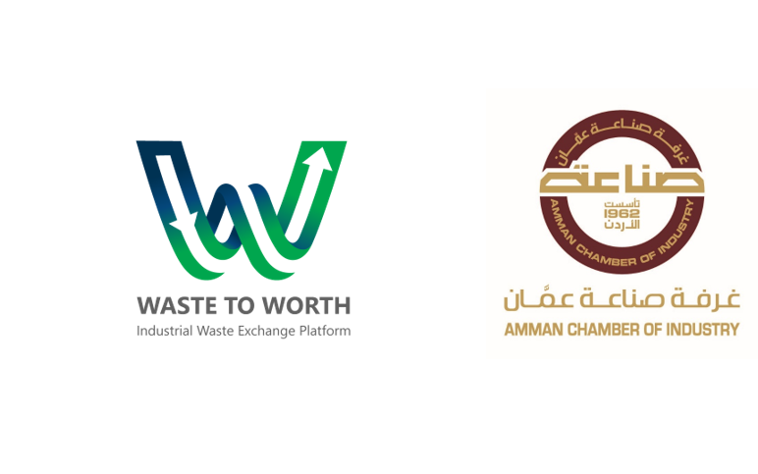

**ورشة عمل**

**" التعريف بمنصة تبادل النفايات الصناعية"**

**"Waste to Worth "**

**Industrial Waste Symbiosis Platform**

**يوم الخميس الموافق 9/10/2025**

|  |  |
| --- | --- |
| الوقت | النشاط |
| 10:00 – 10:30 | التسجيل |
| 10:30 – 10:45 | الافتتاح   * كلمة غرفة صناعة عمان * كلمة سلطة منطقة العقبة الاقتصادية الخاصة (ASEZA) * كلمة مشروع GAIN - GIZ |
| 10:45 – 11:20 | عرض تقديمي حول مشروع منصة تبادل النفايات الصناعية – م. روز الصمادي – مديرة المشروع |
| 11:20 – 12:00 | استراحة قهوة والتشبيك |
| 12:00 – 12:30 | عرض مباشر للمنصة وآلية التسجيل والخدمات  م. ايهاب الزمر – منسق المنصة |
| 12:30 – 1:00 | عرض تقديمي حول الفرص المتاحة على المنصة |
| 1:00 – 1:30 | مناقشة عامة |
| 1:30 – 1:35 | صورة جماعية |
| 1:40 | الغداء |

**فندق كيمبنسكي – العقبة**

**ولأي استفسار، يرجى التواصل على رقم الغرفة 4643301 فرعي 176، 174، 197**

**موبايل: 0797820030**